О
ПОЛЬЗЕ
ЧТЕНИЯ

# Читать полезно! Книги просвещают душу, поднимают и укрепляют человека, пробуждают в нем лучшие стремления, острят его ум и смягчают сердце.
Уильям Теккерей

# Дом, в котором нет книги, подобен телу, лишенному души.
Цицерон

# Чтение – это окошко, через которое дети видят и познают мир и самих себя.
(В. Сухомлинский)
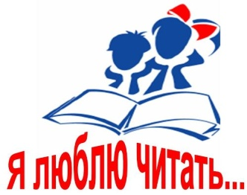
ЧИТАТЬ - УЖАСНО ИНТЕРЕСНО!
ВЫ МОЖЕТЕ СИДЕТЬ, ЛЕЖАТЬ,
И, НЕ СХОДЯ ПРИ ЭТОМ С МЕСТА,
ГЛАЗАМИ КНИГУ ПРОБЕЖАТЬ!
ДА-ДА! ЧИТАТЬ - ХОДИТЬ ГЛАЗАМИ,
ЗА РУЧКУ С МАМОЙ, ПОСЛЕ - САМИ.
ХОДИТЬ – ВЕДЬ ЭТО ЖЕ ПУСТЯК,
НЕ БОЙТЕСЬ СДЕЛАТЬ ПЕРВЫЙ ШАГ!
А.УСАЧЕВ

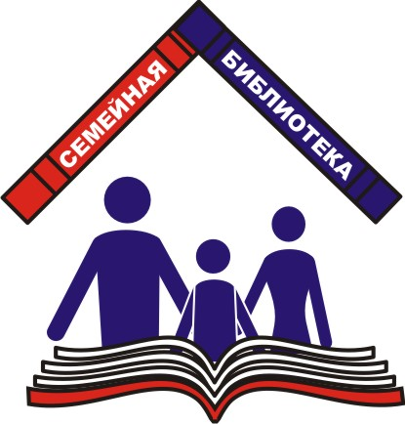
КАК
ПРЕВРАТИТЬ
ЧТЕНИЕ В УДОВОЛЬСТВИЕ

консультации для родителей

Чайковский
2017
Памятка для родителей
Вы хотите, чтобы ваш ребёнок читал? Учтите эти добрые советы и ваши пожелания исполнятся.

# Систематически читайте сами. Это формирует у ребёнка привычку видеть в доме книгу всегда.
# Чтение должно быть наслаждением и удовольствием для Вас и вашего ребенка.
# Рекомендуйте ребёнку книги своего детства, делитесь своими детскими впечатлениями от чтения той или иной книги, сопоставляйте ваши и его впечатления.
# Ребенку надо позволять самому выбирать литературу для чтения.
#Поддерживайте дружбу ребёнка с детьми, любящими читать.
# Чтобы не отбить у ребенка желание читать, никогда не принуждайте его к чтению.

МЫ ЖЕЛАЕМ ВАМ УСПЕХОВ!!!
Несколько причин читать книги:

# Если вы способны уделять детям больше внимания, они поймут, что вы их любите.
# Детские книги так хорошо написаны, что будут интересны даже для взрослых.
# Иллюстрации в книгах обогащают детей, способствуют их творческому развитию.
# Книги помогут вашим детям научиться размышлять и фантазировать.
# Чтение вслух способствует развитию внимания у вашего ребёнка.
# Вы создаёте удивительные воспоминания о прекрасных семейных вечерах и о теплом обращении с ребёнком
# Книги способны привить детям ценности, которые они пронесут через всю жизнь.
# Рано или поздно вам обязательно скажут СПАСИБО за умного и воспитанного ребёнка.

Семейное чтение – это показатель хорошей, благополучной семьи.

Вот что происходит в моменты совместного чтения:

# Дети, которым часто читают, чувствуют близость, защищённость, безопасность. Психологи считают, что дети, которым читают книги родители, эмоционально уравновешены и уверенны в себе.

# Во время совместного чтения у детей формируется нравственное отношение к миру через понимание добра и зла, дружбы и предательства, сочувствия, долга и чести.

#Слушая литературные произведения, ребёнок наследует разнообразные модели поведения: например, как стать хорошим товарищем, как достичь цели или как разрешить конфликт. Роль родителей здесь – помочь сравнить ситуации из книги с ситуациями, которые могут произойти в реальной жизни.

